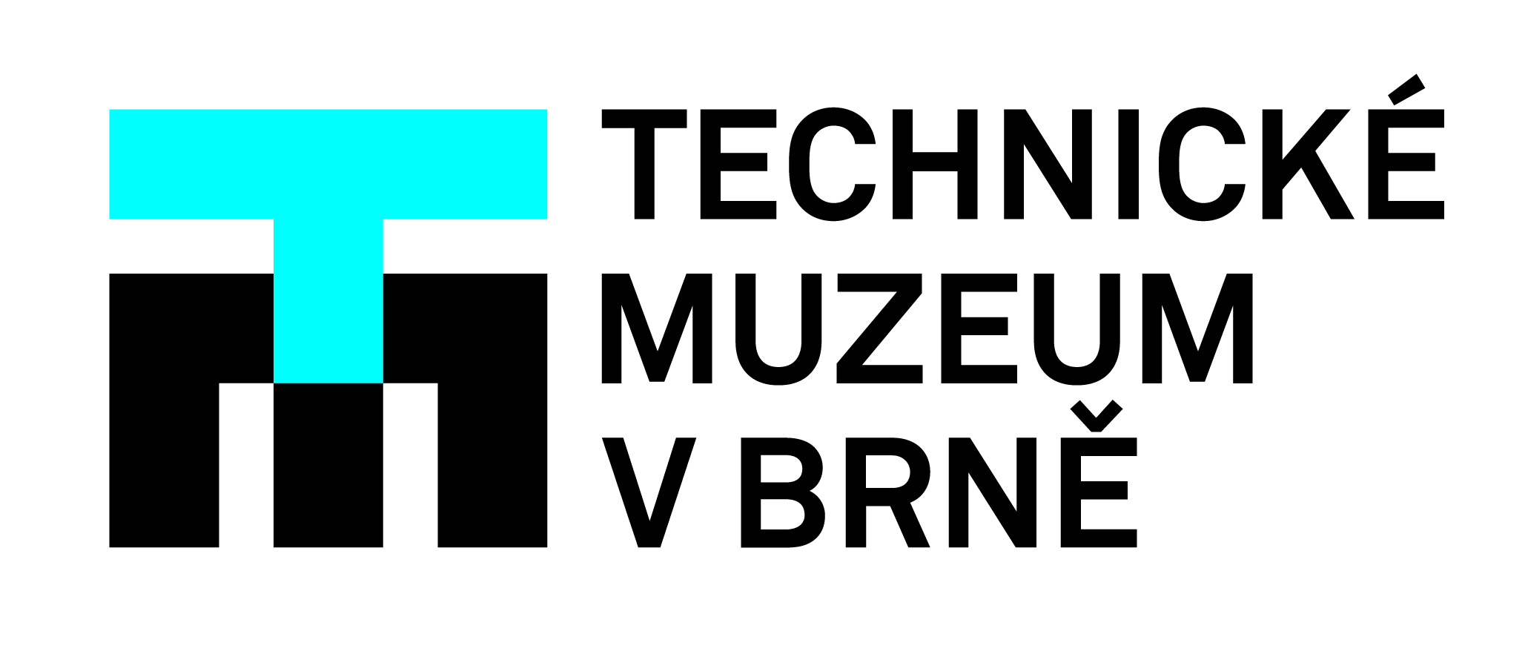
Modelářský svět 2022

Květnový víkend 21.–22. 5. 2022 bude patřit v Technickém muzeu v Brně (TMB) modelářům. Od aut, letadel, lodí či tanků, až po hrady a zámky – to vše si bude moci veřejnost prohlédnout během Mezinárodní soutěžní výstavy papírových modelů – Modelářský svět 2022. Například vystřihovánky, které vycházely od konce 60. let v časopise ABC, zůstávají dodnes zálibou několika tisíců fanoušků, kteří tvoří modelářskou komunitu po celé republice.
V letošním ročníku se návštěvníci mohou opět těšit na nabitý program. Během celého víkendu na ně čekají workshopy, na nichž je zkušení modelářů zasvětí do tajů a technik skládaní a vytváření modelů. Zájemci si v modelářské dílně pro děti sami poskládají jednoduché modely. Organizátoři také připravili pro návštěvníky několik přednášek. Hosty letošního ročníku je například slavný modelářský historik zaměřující se na fenomén ABC Josef Kropáček.

Modelářská výstava s mezinárodní účastí představí modely v mnoha kategoriích a velikostech. Návštěvníci mají možnost během celého víkendu hlasovat pro model, který se jim ze soutěžní přehlídky nejvíce líbí, a to v kategorii o cenu diváků TMB. Na závěr akce proběhne losování a vybraní hlasující obdrží věcné ceny od TMB a společnosti BETEXA.cz.

„Chceme představit představit veřejnosti v mnoha případech naprosto realistické zpracování modelů, kterým kromě precizního vzhledu nechybí ani doprovodné okolí v podobě stromů, lesů, řek či měst,“ uvádí akci Zbyněk Rederer, garant akce Modelářský svět 2022 a současně edukátor a kurátor sbírkových a mobiliárních fondů TMB v oborech Technické hračky a Didaktické pomůcky.
Zároveň také dodává, že: „děti i dospělí se mohou těšit na dvoudenní modelářskou jízdu přednášek, dílen a stovek modelů všech kategorií“. Vstup na akci Modelářský svět 2022 není zpoplatněn zvlášť; je součástí běžného vstupného do Technického muzea v Brně.

„Modely budou umístěny přímo v prostoru několika expozic muzea vedle exponátů v reálné velikosti,“ upřesňuje Zbyněk Rederer. Třešničkou na dortu bude letos i účast RC modelářů, kteří se budou chlubit svými velkými dálkově ovládanými modely ve vnitřních i venkovních prostorách muzea, kde si je mohou zájemci z řad veřejnosti za jejich dohledu také sami vyzkoušet.

Podrobný program:
Sobota 21. 5. 2022
10:00 – Otevření Technického muzea v Brně a zahájení výstavy
10:30 – Otevření modelářské dílny pro děti i dospělé
11:00 – Modelářský workshop – Zabezpečení modelů pro transport
14:00 – Přednáška – Historie vystřihovánek 2
16:00 – Uzavření Technického muzea v Brně pro veřejnost
Neděle 22. 5. 2022
10:00 – Otevření Technického muzea v Brně
10:30 – Otevření modelářské dílny pro děti i dospělé
11:00 – Přednáška – Tvorba vystřihovánek od A do Z
13:00 – Modelářský workshop – Tvorba kabinek, majáčků a dalších
15:00 – Slavnostní ceremoniál, předávání cen vítězům a vyhlášení výsledků divácké soutěže
16:00 – Ukončení výstavy
Kategorie soutěžních modelů:
Malá dopravní technika (MDT)
Velká dopravní technika (VDT)
Kolejová vozidla (K)
Pásová technika (PT)
Letecká a kosmická technika (LKT)
Lodě (L)
Malá architektura (MA)
Velká architektura (VA)
Figury (F)
Dioráma (D)
Sci-fi (SF)
Mini (M)
Minimodel.cz (MT)

Akci Modelářský svět 2022 připravuje Technické muzeum v Brně ve spolupráci s firmou BETEXA.cz.

Informace o akci naleznete na www.tmbrno.cz/akce/modelarsky-svet-2022/ nebo přímo na stránkách www.modelarsky-svet.cz

Kontakt pro média:
Zbyněk Rederer | garant akce Modelářský svět 2022
rederer@tmbrno.cz | 721 889 407

